报价明细
单位：句容投资集团有限公司 |  |  |  |  |  |  |  |  | 备注
序号 | 品名 | 类型 | 面料 |  |  | 数量 | 供应报价 （单价/元） | 合计 （总价/元）
 |  |  | 成份 | 克重 | 纱支
1 | 女短袖衬衫 | 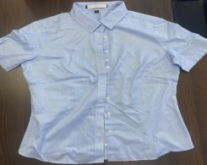 | 100%棉 |  | 100/2*100/2 |  |  |  | 成衣免烫
2 | 男短袖衬衫 | 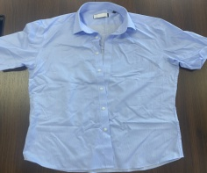 | 100%棉 |  | 100/2*100/2 |  |  |  | 成衣免烫
合计：
1、领取中标通知书后，2日内安排量体师上门量体；2.,量体后3日内规格到齐，收到30%预付款后下单，货收到后开票再付70%，（专票13%）。3.质保期为1年，质量问题包退换，个人造成问题人性化解决。
报价单位： （盖章）

